
JAUNAS TEHNOLOĢIJAS
JAUNINĀJUMI
INTELEKTUĀLĀS TRANSPORTA SISTĒMAS (ITS)

SeeMe™ («Redzi mani») ir gājēju brīdinošā sistēma.
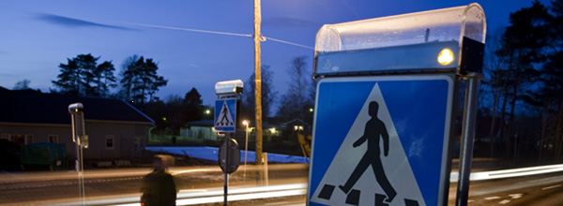

SeeMe® gājēju pāreja ir autonoma reālajā laikā brīdinošā sistēma, kas automātiski iedarbina spēcīgas spilgtas lampas tuvojoties vai parādoties gājējiem, tādā veidā, nozīmīgi paaugstinot gājēju redzamību uz pārejas kā nakts, tā arī dienas laikā. Ražotāja partneru veiktie izmeģinājumi rāda, ka kad SeeMe® ir aktivizēts, tad tuvojošo sekojošo viens aiz otra transportlīdzekļu ātrums samazinās vidēji par 13 km/h.
SeeMe™ ir brīdinošs bloks, kurš ir montēts uz zīmes statņa (tās augšējā vai sānu daļā), kas tiek aktivizēts tikai nepieciešamības gadījumā, kas izslēdz maldu signalizācijas varbūtību. Brīdinājums var tikt iedarbināts, izmantojot trīs paņēmienus:
- Automātiski caur IS-detektoru
- Automātiski caur radiobirku uz gājēja
- Ar rokām, nospiežot pogu.
SeeMe™ barošana notiek uz saules enerģijas un bateriju pamata, kas nozīmē, ka šī sistēma darbojas patstāvīgi un neprasa dārgu tehnisko apkalpošanu. Iebūvēti SeeMe™ gaimas sensori adaptējas dabiskiem gaismas apstākļiem. Šis produkts ir izstrādāts tādējādi, ka tas ir spējīgs pretoties pat visbargākajiem laika apstākļiem.
Šī brīdinošā sistēma ir izstrādāta un sertificēta ES un atbilst Eiropas standartiem un noteikumiem, kas attiecas uz drošību un avārijas gaismas signāliem.

Mūsu misija ir reāla drošība uz ceļiem!

